LES 2: TONEEL, SPOT EN SATIRE

Humor verschilt
Wat mensen wel of niet grappig vinden, verschilt per land, per periode en zelfs per persoon. Daarom is het soms lastig te bepalen of iets serieus is bedoeld, of als grapje. Zeker als je naar de geschiedenis kijkt, want dan is er niemand meer aan wie je het even kan vragen.
Om dan toch te weten of een (Middeleeuwse) tekst serieus of spottend bedoeld is, moet je veel weten over het wereldbeeld van de Middeleeuwen. Dan kom je erachter wat ze normaal vonden, en wat ze juist raar vonden. Veel dingen die in de Middeleeuwen raar waren, vinden wij normaal en andersom. Daar moet je dus altijd goed over nadenken als je een tekst uit de geschiedenis leest.

Toneel in de Middeleeuwen
In de Middeleeuwen werd, vooral in de steden, veel toneel gespeeld. Dat gebeurde vaak buiten, op straat. Soms werd een toneelstuk opgevoerd door een groep professionele acteurs, maar soms ook door een groep amateurs die speciaal voor die gelegenheid voor één keer bij elkaar kwamen. Professionele acteurs verdienden geld met hun toneel. Veel steden hadden één of meerdere ‘eigen’ toneelgezelschappen, maar het was ook mogelijk dat toneelgezelschappen uit andere steden kwamen om een stuk op te voeren. Toneelstukken werden vooral vaak opgevoerd bij feestelijke gelegenheden. Ook werden er wedstrijden georganiseerd waarbij toneelgezelschappen allerlei prijzen konden winnen.

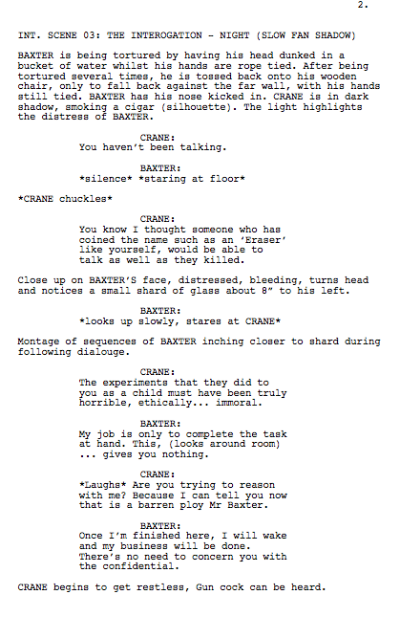
Een script schrijven
In de Middeleeuwen waren toneelstukken vaak op rijm, zodat de acteurs het makkelijk konden onthouden. Tegenwoordig ziet een ‘script’ er heel anders uit dan vroeger.
Als je een toneelstuk of een filmpje wilt maken, is het handig om eerst zo’n script te schrijven. Elke scene begint met een slugline, waarin staat waar en wanneer de scene plaatsvindt. Verder staan er de personages in, met daaronder de dialogen. De ‘acties’ - de dingen die de personages doen - staan tussen de dialogen in.
Ook staan er aanwijzingen voor de kostuums en het decor. Als het een filmscript is, staat er vaak zelfs bij hoe het gefilmd moet worden: close-up of juist van ver weg?
Leestips:

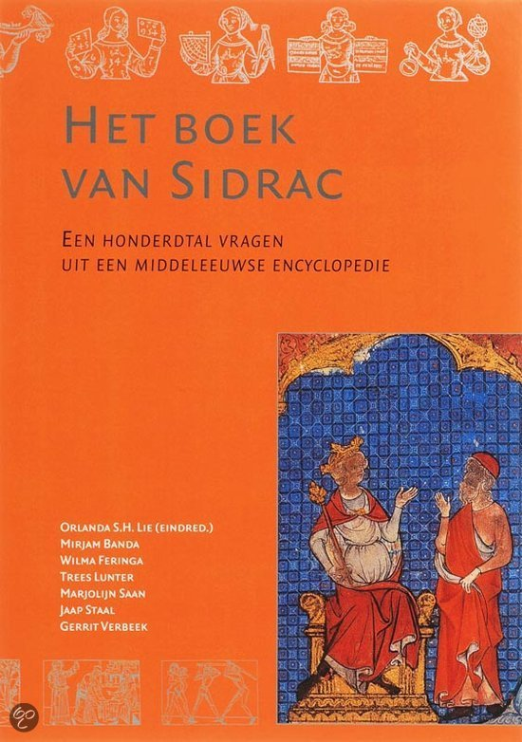
Het boek van Sidrac - O.S.H. Lie
Het echte boek van Sidrac is een Middeleeuwse tekst waarin ene koning Bottus meer dan 400 vragen stelt aan een wijze adviseur. Die vragen gaan over van alles: Ziekte en gezonheid, leven en dood, dieren en planten, mannen en vrouwen. Je kunt dus veel leren over het Middeleeuwse wereldbeeld door dit boek te lezen.
Dit boek is natuurlijk niet het echte, middeleeuwse boek. Het is een moderne versie. De schrijfster heeft alle vragen vertaald, zodat je ze makkelijk kunt lezen en begrijpen. Ze geeft ook wat meer uitleg over het wereldbeeld van de Middeleeuwers, zodat je snapt wat koning Bottus bedoelt.

Der Nature Bloeme
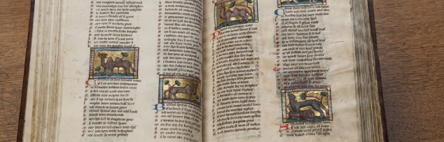
Hoe vang je een aap of een eenhoorn? Dat weten jullie nu precies, maar Jacob van Maerlant schreef over nog veel meer dieren in zijn boek Der nature bloeme. De vertaling ervan kun je makkelijk online vinden in de DBNL (Digitale Bibliotheek voor de Nederlandse Letteren), als je op google zoekt naar ‘der naturen bloeme dbnl’. Daar kun je over alle andere dieren lezen, en zo ontdek je nog meer over het wereldbeeld van de Middeleeuwers. Deze teksten kun je ook heel goed gebruiken als bron als je een keer een werkstuk moet schrijven!

